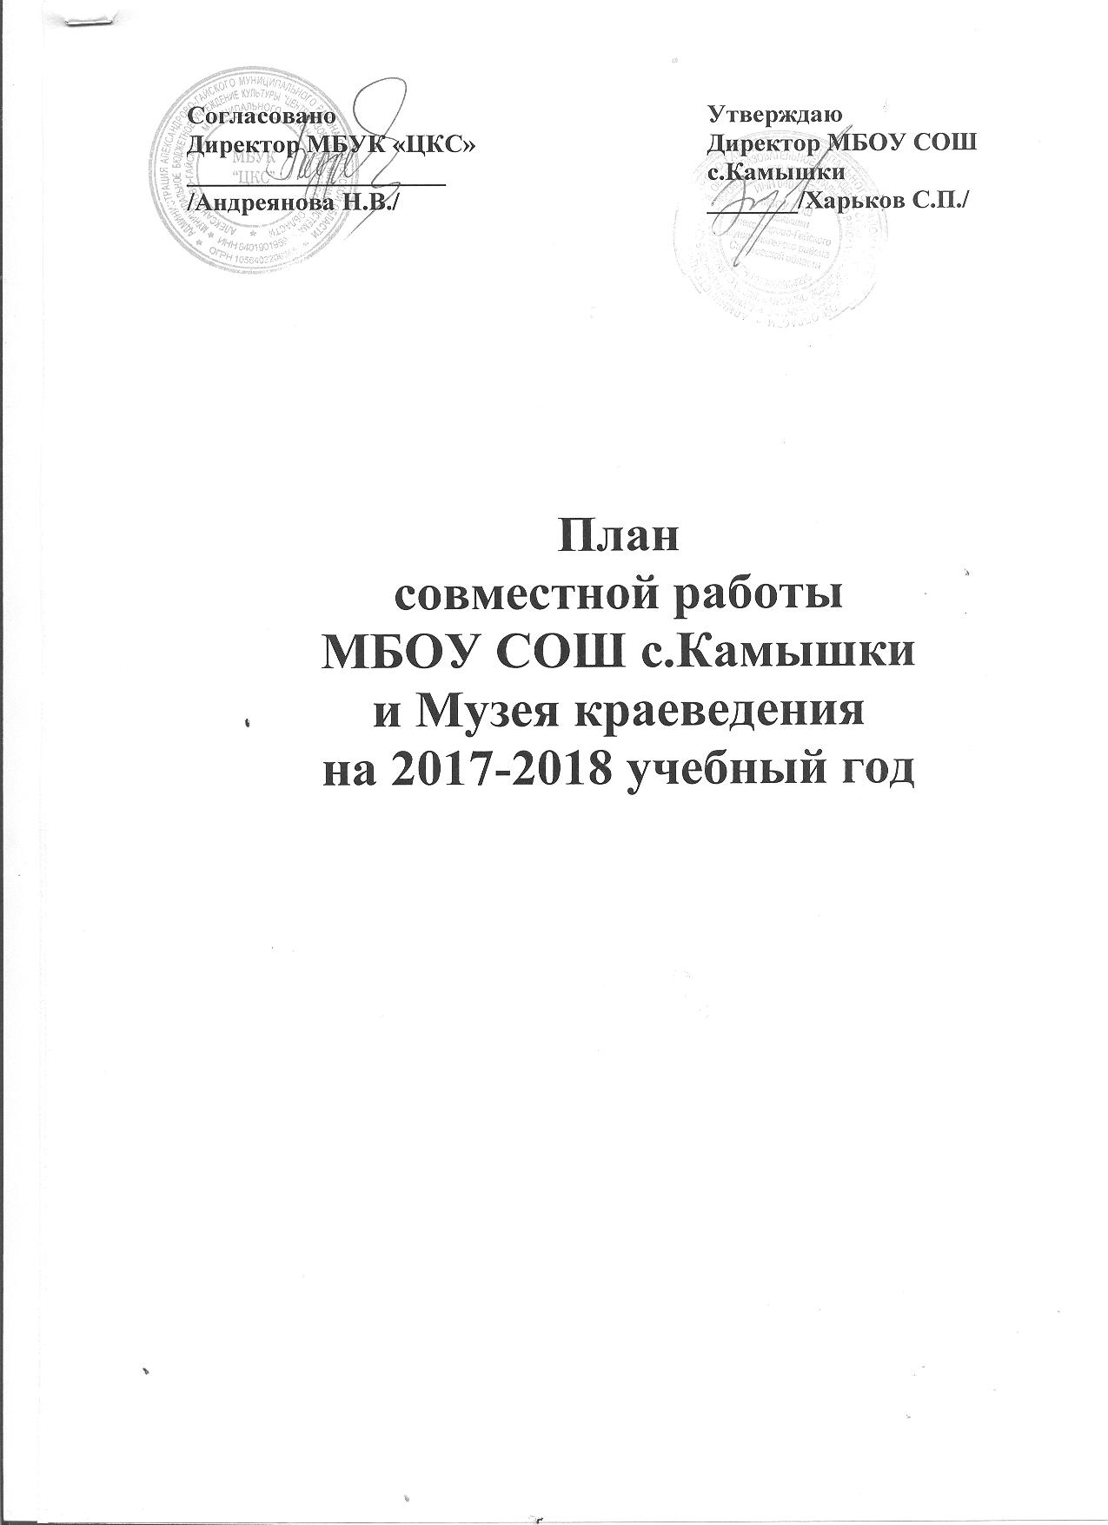

План совместной работы МБОУ СОШ с.Камышки
и Музея краеведения
на 2017-2018 учебный год
№ | Содержание работы | Сроки | Класс | Ответственные
1 | Операция «Поиск», сбор материала о ветеранах ВОВ. | в течение года | 5-11 классы | Руководитель кружка «Поиск» Леденёв В.В.
2 | Сбор материала о выпускниках школы. | в течение года | 5-11 классы | Руководитель кружка «Поиск» Леденёв В.В.
3 | Кл.часы «Возраст жизни не помеха!» | 1 октября | 1-11 классы | Кл.руководители
4 | Уроки доброты «Спасибо нашим учителям!» | 5 октября | 1-11 классы | Кл.руководители
5 | Встречи-беседы с учащимися – людьми различных профессий, прославившихся своим трудом, его результатами. | октябрь | 1-11 классы | Кл.руководители
6 | Классные часы «Тепло материнских рук» с привлечением родителей | ноябрь | 1-11 классы | Кл.руководители
7 | Историко-патриотическая молодежная акция «Я – гражданин», посвященная Дню Конституции | декабрь | 1-11 классы | Кл.руководители
8 | История одного праздника  « Рождество». | декабрь | 1-11 классы | Давлекаев В.М.,  кл.руководители
9 | Кл.часы: «Дни воинской славы России»; Цикл классных часов по темам: «Я – гражданин и патриот», Флаг наш и герб», «Символы государства» | январь | 1-11 классы | Давлекаев В.М.,  кл.руководители
10 | Татьянин день «Встреча с выпускниками» | январь | 8-11 классы | Кл.руководитель  9 класса
11 | Тематические встречи с ветеранами локальных конфликтов, тружениками тыла, воинами запаса. | февраль | 7-11 классы | Давлекаев В.М.,  кл.руководители
12 | Конкурс рисунков «Широкая масленица» | март | 1-7 классы | Давлекаев В.М.,  кл.руководители
13 | Мусульманский праздник «Наурыз» | март | 1-11 классы | Давлекаев В.М.,  кл.руководители
14 | Мероприятия, посвящённые Дню космонавтики: - классные часы;  -конкурс рисунков | апрель | 1-11 классы | Давлекаев В.М.,  кл.руководители
15 | Фестиваль творческих способностей «Алло, мы ищем таланты!». | апрель | 1-11 классы | Ст.вож
16 | Урок мужества «Обыкновенный фашизм» | май | 1-11 классы | Кл.руководители
17 | Встречи с замечательными творческими людьми (поэты, писатели) | май | 5-11 классы | Директор,  Давлекаев В.М.
18 | День независимости России. | июнь | 1-5 классы | Воспитатели
19 | Экскурсия в Музей краеведения | в течение года | 5-11 классы | Давлекаев В.М.,  кл.руководители

План совместной работы МБОУ СОШ с.Камышки
и Музея краеведения
на 2017-2018 учебный год

№ | Содержание работы | Сроки | Класс | Ответственные
1 | Экскурсии в Музей краеведения | в течение года | 5-11 классы | Давлекаев В.М.,  кл.руководители
2 | Участие в районных акциях. | в течение года | 5-11 классы | Кл.руководители
3 | Операция «Поиск», сбор материала о ветеранах ВОВ. | в течение года | 5-11 классы | Руководитель кружка «Поиск» Леденёв В.В.
4 | Сбор материала о выпускниках школы. | в течение года | 5-11 классы | Руководитель кружка «Поиск» Леденёв В.В.
5 | Проведение мероприятий по воспитанию патриотизма и любви к Родине. | в течение года | 1-11 классы | Кл.руководители
6 | Урок мужества «Обыкновенный фашизм» | май | 1-11 классы | Кл.руководители
7 | Встречи с замечательными творческими людьми (поэты, писатели) | май | 5-11 классы | Директор,  Давлекаев В.М.

